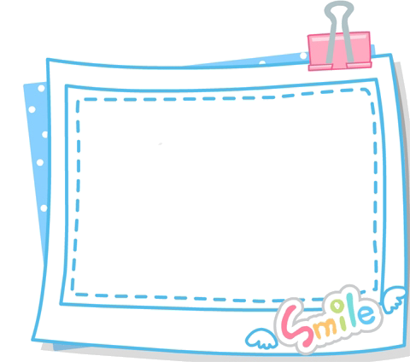
解放路小学二年级一周学习导航
学科__ 数学_____ 周次___第9周____
学习建议 | 1、结合实际问题，经历用不同方式测量物体长度的过程，在测量活动中体会建立统一计量单位的必要性，形成相应的长度观念。  2、联系具体情境认识厘米和米，建立初步的1厘米和1米的实际长度表象，会用厘米和米作单位测量线段或物体的长度，能合理估计一些线段或物体才长度，会画指定长度的线段（限整厘米），进一步发展空间观念。
复习建议 | 1、用七巧板中的图形拼已经认识的图形或有趣的图案，进一步感知各多边形的特点，体会它们之间的联系和区别。  2、通过实际观察和操作，初步认识线段的一些特征，能在一些简单平面图形中识别线段，会数出简单图形中线段的条数，会选择合适的工具画线段。
聪明屋 | 下面有六个点，连接每两点画一条线段，可以画多少条线段？  .  . .  . .  .  上周答案（= > < >）
二年级数学备课组推荐

